Week 1, Dag 4 (Versie 20221124)
Basisconstructie 2: Een middelloodlijn oprichten op een lijnstuk AB

Leer uit je hoofd:
► Een middelloodlijn is een lijn loodrecht op het midden van een lijnstuk◄ (Loodrecht = 90⁰)

Gegeven: lijnstuk AB (neem voor AB ongeveer 8cm; hoeft niet precies)

Gevraagd: Construeer de middelloodloodlijn van AB

Hulpschetsje:
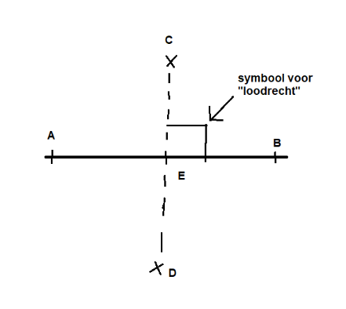
Constructie:

Constructie beschrijving:
- Teken met de liniaal een ongeveer horizontale lijn van méér dan 8cm. Zorg dat er boven èn onder de lijn genoeg ruimte is.
- Zet links op de lijn een verticaal streepje. Zet bij het kruispunt de letter A
- Meet 8 cm naar rechts en zet daar ook een streepje. Zet bij ‘t kruispunt letter B
- Neem tussen de benen van de passer een afstand iets meer dan de helft van AB. Dit mag je schatten. Hoeft niet precies.
- Zet de scherpe passerpunt in A en trek een cirkelboog boven AB èn onder AB.
- Zet nu de scherpe passerpunt in B en doe hetzelfde
- Je ziet dat de boogjes boven AB en onder AB elkaar kruisen
- Geef het kruispunt boven AB de letter C
- Geef het kruispunt onder AB de letter D
- Verbind met de liniaal de punten C en D
- CD kruist het lijnstuk AB in E. Zet bij het kruispunt van AB met CD de letter E

Punt E is het midden van AB en bovendien staat CD loodrecht op AB.

Conclusie:
CD is de middelloodlijn van AB en dat was gevraagd
0-0-0-0-0

